
2023年12月26日
株式会社ホビージャパン
ホビージャパンMOOK
凄腕モデラーのプラモ筆塗りスタイル
2023年12月26日(火)発売
株式会社ホビージャパン（本社：東京都渋谷区、代表取締役社長：松下大介）は、筆塗りを特集した模型ムック「凄腕モデラーのプラモ筆塗りスタイル」を2023年12月26日(火)より全国書店で発売いたします。


月刊ホビージャパンの人気連載「筆塗りTribe」が単行本化!!
模型の筆塗りテクニックをまとめたムック「凄腕モデラーのプラモ筆塗りスタイル」が12月26日（火）に発売！
「月刊ホビージャパン」の人気連載企画「筆塗りTribe」の記事をまとめた本書では、連載記事に加え「MG 1/100 ガンダム」「MG 1/100 ザクⅡ」も作り起こし、さらにボリュームアップした内容でお届けします！
筆塗りの際に役立つ基本的な知識はもちろん、How to中心の記事のあとには各モデラーの塗装環境や、プラモを筆塗りする生活についてのインタビューも行ない、筆塗りの楽しさを詰め込んだ一冊となります。
【本書のポイント】
・本誌が誇る凄腕モデラーの筆塗り方法をじっくり解説
・ラッカーから水性塗料までさまざまな塗料の筆塗りをカバー
・超絶作例が生まれる塗装環境や普段の生活スタイルを取材
【参加モデラー】
横山宏、清水圭、きの助、武蔵、國谷忠伸、ふりつく、むっちょ、ぷらシバ、大森記詩、奥川泰弘

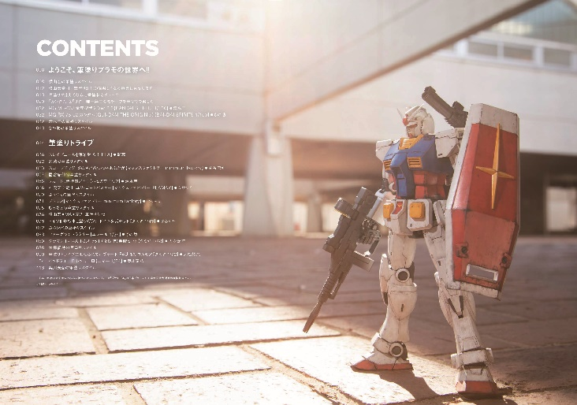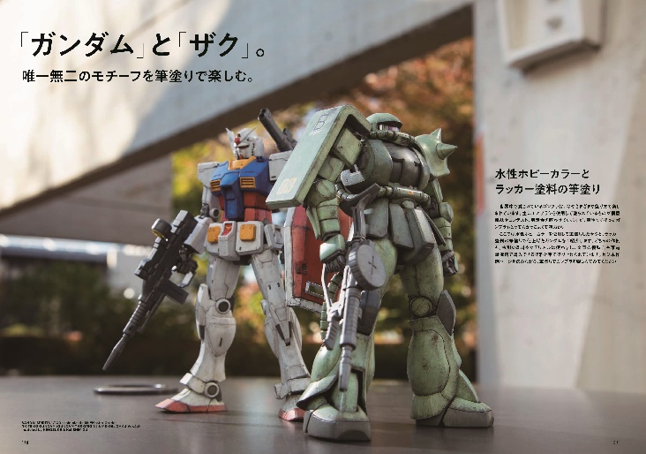
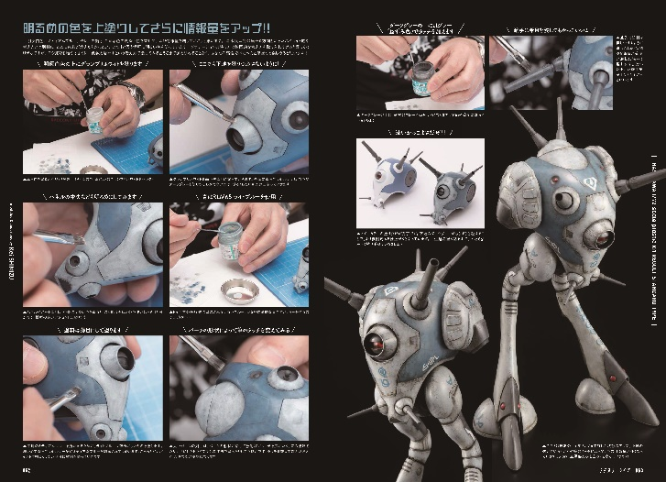

【商品情報】
凄腕モデラーのプラモ筆塗りスタイル
●発売日：2023年12月26日（火）
●定価：2,640円（本体2,400円＋税10%）
●雑誌コード：68159-44
●ISBNコード：978-4-7986-3375-6
●JANコード：9784798633756
●判型：A4 平綴じ
●発売元：ホビージャパン

【権利表記】
©創通・サンライズ
©1982 BIGWEST

【プレスリリースに関するお問い合わせは下記まで】
株式会社ホビージャパン 広報宣伝課 並木・有賀・岡本
〒151-0053 東京都渋谷区代々木 2-15-8 E-mail：pr@hobbyjapan.co.jp
TEL：03-5304-9115 URL：https://hobbyjapan.co.jp/

